Российская Федерация

АДМИНИСТРАЦИЯ ДУБРОВСКОГО РАЙОНА  
ПОСТАНОВЛЕНИЕ

от 23.04 2010 г №262 пгт.Дубровка

Об утверждении правил по обращению с отходами производства и потребления на территории Дубровского района

На основании Федеральных законов от 06.10.03г. № 131 -ФЗ «Об общих принципах организации местного самоуправления в РФ», от 24.06.98 г. № 89- ФЗ «Об отходах производства и потребления», от 30.03.99 г. № 52-ФЗ «О санитарно-эпидемиологическом благополучии населения», Закона Брянской области от 07.10.08 г. «Об охране окружающей среды», Постановления администрации Брянской области от 18.09.08 г. «О Модельных правилах обращения с отходами производства и потребления на территории муниципальных образований Брянской области», с целью регламентации деятельности по обращению с отходами производства и потребления на территории Дубровского района, улучшения санитарного состояния населенных мест,

ПОСТАНОВЛЯЮ:

1. Утвердить «Правила обращения с отходами производства и потребления на территории Дубровского района» (приложение № 1).
2. Рекомендовать органам местного самоуправления сельских и городского поселений Дубровского района использовать указанные Правила при разработке правил обращения с отходами производства и потребления на территории муниципальных образований.
3. Контроль за исполнением настоящего постановления возложить на заместителя главы администрации Дубровского района Шевелёва И.А.

Глава администрации Дубровского района

Ф

t

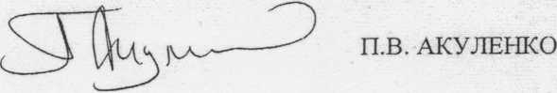

ж;

